**PONTIFÍCIA UNIVERSIDADE CATÓLICA DE MINAS GERAIS**

**PUC Minas Virtual**

**Pós-graduação *Lato Sensu* em Engenharia de *Software***

Projeto Integrado

Relatório Técnico

BarberShop

Leandro Oliveira Pereira

Belo Horizonte

Fevereiro, 2022

# Projeto Integrado

**Sumário**

Projeto Integrado 3

1. Cronograma de Trabalho 4

2. Introdução 5

3. Definição Conceitual da Solução 6

3.1 Diagrama de Casos de Uso 6

3.2 Requisitos Funcionais 6

3.3 Requisitos Não-funcionais 7

4. Protótipo Navegável do Sistema 7

5. Diagrama de Classes de Domínio 8

6. Arquitetura da Solução 8

6.1 Padrão Arquitetural 8

6.2 C4 model - Diagrama de Contexto 9

7. Frameworks de Trabalho 10

8. Estrutura Base do Front End 10

9. Modelo Relacional ou Projeto de Banco de Dados NoSQL 10

10. Plano de Testes 11

11. Relatório de Execução de Testes de Software 11

12. Apropriação de Horas no Projeto 11

13. Código da Aplicação 12

14. Avaliação Retrospectiva 12

14.1 Objetivos Estimados 13

14.2 Objetivos Alcançados 13

14.3 Lições aprendidas 13

15. Referências 13

## Cronograma de Trabalho

|  |  |  |  |
| --- | --- | --- | --- |
| **Datas** | | **Atividade / Tarefa** | **Produto / Resultado** |
| **De** | **Até** |
| 10/10/2021 | 20/10/2021 | 1. Definição dos requisitos funcionais e não-funcionais | Requisitos funcionais e não-funcionais |
| 21/10/2021 | 30/10/2021 | 1. Realização dos casos de uso | Diagrama de casos de uso |
| 01/11/2021 | 20/11/2021 | 1. Estudo de layouts e criação de design das telas | Protótipo navegável |
| 21/11/2021 | 10/12/2021 | 1. Criação do diagrama de classes | Diagrama de classes |
| 15/01/2022 | 20/02/2022 | 1. Escrita da Etapa 1 do trabalho | Etapa 1 do projeto |
| 20/02/ 2022 | 23/02 /2022 | 1. Definição do padrão arquitetural | Padrão arquitetural |
| 07/03/2022 | 09/03/2022 | 1. Definição do framework de trabalho | Frameworks utilizados no desenvolvimento |
| 10/03/2022 | 13/03/2022 | 1. Codificação da estrutura base do front end da aplicação | Estrutura base do front-end |
| 14/03/2022 | 03/05/2022 | 1. Desenvolvimento da primeira funcionalidade do sistema (front end, back end e persistência de dados) (crud de usuários e empresa) | Primeira funcionalidade do MVP funcional |
| 03/05/2022 | 03/05/2022 | 1. Arquitetura da solução c4 model | Arquitetura projeto c4 model |
| 03/05/2022 | 14/05/2022 | 1. Escrita da Etapa 2 do projeto | Etapa 2 do projeto |
| 16/05/2022 | 22/05/2022 | 1. Criação do modelo relacional do banco de dados | Modelo Relacional do banco de dados |
| 23/06/2022 | 28/08/2022 | 1. Desenvolvimento de funcionalidades do sistema para completar o MVP (front end, back end e persistência de dados) | MVP do sistema codificado |
| 29/08/2022 | 05/09/2022 | 1. Plano e Relatório de testes de software | Plano e relatório de testes do sistema |
| 06/08/2022 | 12/09/2022 | 1. Avaliação retrospectiva | Avaliação retrospectiva |

**Observação: acrescente ou retire linhas, caso seja necessário.**

## Introdução

A sociedade passa por mudanças, entre essas, a maneira como o homem enxerga o momento de cuidar de sua aparência. A área da estética e cuidados pessoais sempre tiveram como prioridade o público feminino, porém vem acontecendo uma mudança no comportamento masculino. Surgiu um novo perfil, com novos hábitos, que deixa de preocupar-se apenas com sua higiene pessoal e passa a preocupar-se com sua aparência. (LIMA, 2016).

De acordo com Alves (2015), com a valorização da estética pelo público masculino, as barbearias tradicionais estão trazendo novas tendências para o mercado. O sucesso de um negócio depende da capacidade de prestar um serviço de maneira que atenda as necessidades do público-alvo e satisfaça os clientes. Segundo dados da Associação Brasileira da Indústria de Higiene Pessoal, Perfumaria e Cosméticos (ABIHPEC), 83% dos homens entrevistados afirmaram que “o tempo em que só mulheres cuidavam de sua aparência acabou” e que 54% frequentam regularmente barbearias.

Segundo Campos (2014), é uma tendência mundial trazer uma experiência masculina para as barbearias. As necessidades do público masculino englobam não apenas ter um corte de cabelo rápido e com qualidade, mas também permitir que o homem possa se sentir à vontade, para relaxar, conversar com amigos, tomar uma cerveja enquanto assiste um jogo de futebol e sair com uma aparência mais atrativa. Dessa forma, é possível escapar de um momento em que anteriormente não era agradável ficar esperando para tornar-se um momento prazeroso de encontro com amigos e muita conversa.

Não é fácil encontrar uma barbearia que proporcione ao cliente a satisfação esperada, pensando nisso este estudo concentra-se em resolver 2 problemas principais: facilitar a busca de barbearias que promovam uma experiência positiva no cliente final e fazer o gerenciamento de agenda tanto do cliente como do prestador de serviços da barbearia. Desta forma, será possível pesquisar por barbearias baseada em avaliações de outros clientes, por proximidade com seu endereço e por maior nota de avaliação. Além disso, cliente e barbeiro poderão ter suas agendas de marcações sempre atualizadas fazendo o acompanhamento dos serviços agendados.

Com a facilitação de encontrar uma barbearia, ambos os lados saem beneficiados, o cliente encontra a barbearia para realizar o serviço que procura e o administrador tem um aumento de receita decorrente do aumento de clientes atendidos.

O objetivo deste trabalho é apresentar a descrição do projeto de uma aplicação para facilitar o encontro de barbearias pelo cliente, bem como expor no site uma lista de barbearias e serviços cadastrados, podendo fazer o gerenciamento de agenda do cliente e do administrador da barbearia.

Os objetivos específicos são:

* Desenvolvimento de um site para auxiliar no gerenciamento de uma barbearia com agendamentos, relatórios e históricos de agendamentos;
* Criação da arquitetura backend para guardar e fornecer dados ao front-end;
* Desenvolvimento das funcionalidades: crud de usuário, adicionar empresa, crud funcionários e serviços, geração de relatórios, histórico de atendimentos e avaliação de atendimento;

## Definição Conceitual da Solução

## Diagrama de Casos de Uso

Com o intuito de descrever as funcionalidades propostas para o sistema a ser projetado e ajudar no levantamento de requisitos foi realizado um diagrama de casos de uso que pode ser verificado abaixo:

Diagrama de casos de uso também disponível no repositório github:

https://github.com/leandrobhte1/ETAPA1-PUC

|  |
| --- |
|  |

## Requisitos Funcionais

|  |  |  |  |
| --- | --- | --- | --- |
| **ID** | **Descrição Resumida** | **Dificuldade (B/M/A)\*** | **Prioridade**  **(B/M/A)\*** |
| RF01 | O usuário deve auto cadastrar-se no sistema. | B | A |
| RF02 | O cliente pode buscar uma barbearia pelo nome da empresa | B | A |
| RF03 | O cliente pode buscar uma barbearia por proximidade informando seu endereço | A | B |
| RF04 | O cliente filtrar uma busca de barbearia pelas melhores notas de avaliação | B | B |
| RF05 | O cliente pode buscar por um serviço oferecido pela barbearia | B | A |
| RF06 | O cliente pode filtrar a lista de serviços pelo preço | B | B |
| RF07 | O cliente pode filtrar a lista de serviços pelos melhores avaliados | B | B |
| RF08 | O cliente pode agendar um serviço em uma barbearia | A | A |
| RF09 | Ao realizar um agendamento o cliente pode escolher o profissional que irá atendê-lo. | M | M |
| RF10 | O cliente poderá ver sua agenda com marcações. | M | M |
| RF11 | O cliente poderá ver seu histórico de agendamentos | M | M |
| RF12 | O cliente poderá avaliar os serviços da barbearia | M | B |
| RF13 | O administrador pode incluir uma ou mais unidades da barbearia | M | B |
| RF14 | O administrador pode incluir funcionários em suas unidades | M | M |
| RF15 | Um funcionário pode atender em mais de uma unidade em dias diferentes | A | B |
| RF16 | O administrador pode incluir/alterar/excluir os serviços prestados em cada unidade | B | B |
| RF17 | Um profissional pode realizar mais de um serviço | B | M |
| RF18 | O administrador pode ver a agenda de marcações de cada unidade | M | M |
| RF19 | O administrador pode incluir um novo horário na agenda como ocupado | B | M |
| RF20 | O administrador deve conseguir gerar relatórios administrativos | A | M |
| RF21 | Os relatórios deverão ter opções de filtragem de tempo de últimos 7 dias, 15 dias, mês e anual. | M | M |
| RF22 | O administrador poderá visualizar e responder as avaliações de seus clientes | M | B |
| RF23 | O administrador pode incluir horários de funcionamento de cada unidade | B | B |

* B = Baixa, M = Média, A = Alta.

**Observação: acrescente quantas linhas forem necessárias.**

## Requisitos Não-funcionais

|  |  |  |
| --- | --- | --- |
| **ID** | **Descrição** | **Prioridade**  **B/M/A** |
| RNF01 | O sistema deve ser construído utilizado o framework React no frontend | A |
| RNF02 | Um relatório não deve demorar mais que 45 segundos para ser gerado | M |
| RNF03 | O carregamento da agenda não deve demorar mais que 30 segundos para ser carregada | A |
| RNF04 | Em caso de falhas, o sistema deverá voltar a funcionar em no máximo 24 horas | A |
| RNF05 | O sistema deverá ser desenvolvido com Java no backend usando framework spring boot | B |
| RNF06 | O banco utilizado deverá ser Postgres MySQL | M |
| RNF07 | O sistema deverá rodar no browser Google Chrome a partir da versão 90.0 | M |

**Observação: acrescente quantas linhas forem necessárias.**

## Protótipo Navegável do Sistema

O protótipo a ser apresentado tem por objetivo mostrar a tela inicial da aplicação, assim como a sequência de telas para 4 casos de usos principais, são eles:

1. Agendamento de horário para ser atendido (cliente)
2. Visualizar histórico de agendamentos e avaliar serviço (cliente)
3. Acesso a relatórios das unidades (Admin)
4. Visualizar agenda de marcações (Cliente e Admin)

Protótipo disponível para uso no link:

https://www.figma.com/proto/6WDA6g9jTCvAhos7OWxcQE/BarberShop-Prototype?node-id=1792%3A670&scaling=scale-down&page-id=10%3A2&starting-point-node-id=1792%3A670&show-proto-sidebar=1

Vídeo gravado mostrando uso do protótipo navegável disponível no repositório github:

https://github.com/leandrobhte1/ETAPA1-PUC

## Diagrama de Classes de Domínio

Para representar a estrutura e relações entre as classes do sistema foi feito o diagrama de classes, que auxiliará a programação do sistema, a definição dos campos de cada classe, métodos e relacionamentos.

Diagrama de classes disponível também no repositório do GitHub para melhor visualização: https://github.com/leandrobhte1/ETAPA1-PUC

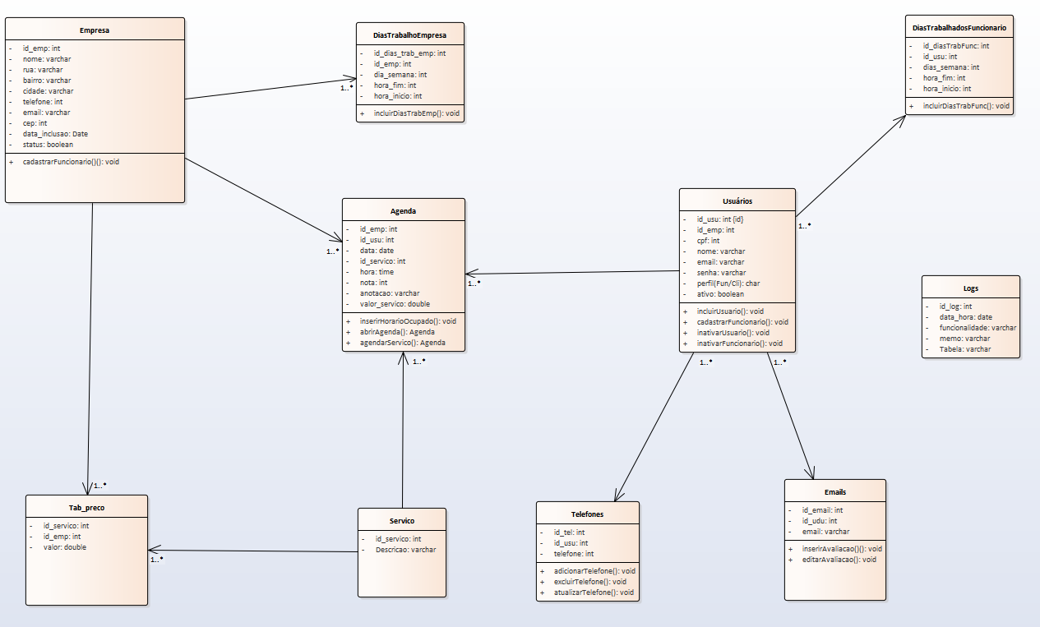

## Arquitetura da Solução

## Padrão Arquitetural

O back-end foi construído utilizando o padrão arquitetural MVC utilizando a linguagem JAVA e framework Spring (Spring boot e Spring Security) e o banco de dados escolhido foi o PostgreSQL.

A escolha do padrão MVC para o backend foi devido a sua simplicidade e larga utilização no mercado, sendo um dos padrões mais comuns e reconhecidos na programação pois facilita a troca de informações entre a interface do usuário ao sistema backend e banco de dados. Uma de suas responsabilidades é a otimização de velocidade entre as requisições feitas pelo comando dos usuários.

O front-end foi construído utilizando o framework React pois é um framework SPA focado no desempenho e simplicidade, além de ser um framework amplamente conhecido pela comunidade, o que facilita o desenvolvimento com auxílio de fóruns de desenvolvimento.

## C4 model - Diagrama de Contexto

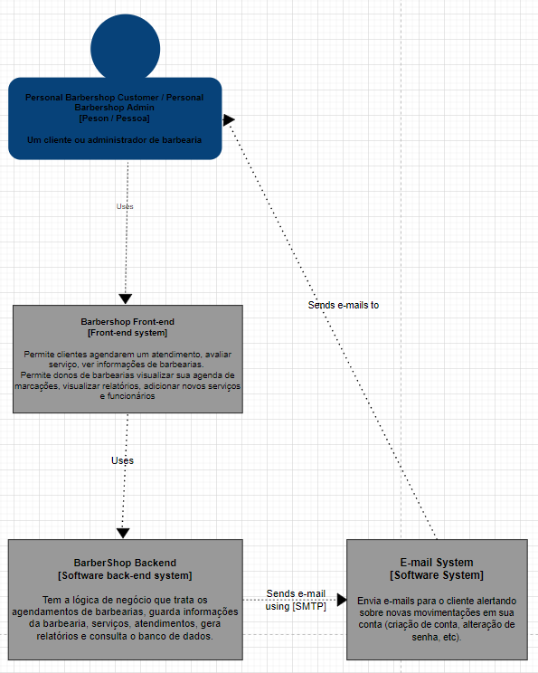

**Figura 1 - Visão Geral da Solução. Diagram Context**

A Figura 1 mostra o diagrama de contexto da solução proposta, com todos os seus principais módulos: O front-end, site que o usuário do sistema Barbershop irá utilizar, que por sua vez conversa através de requisições http com o sistema de backend da Barbershop, módulo responsável por ter a lógica de negócio, tratar os agendamentos, informações de usuários e de barbearias. O sistema de back-end pode enviar e-mails aos usuários do sistema para notificar a criação de sua conta e alteração de senha.

## Frameworks de Trabalho

No front-end foi utilizado o framework React na versão 18.1, no backend foi utilizado o framework Spring boot e o banco de dados utilizado foi o PostgreSQL 13.

## Estrutura Base do Front End

Para o desenvolvimento do fornt-end a estrutura de pastas utilizada foi uma pasta para os componentes a serem re-utilizados na aplicação, uma pasta pros contextos e outra pros hooks conforme a imagem a seguir:

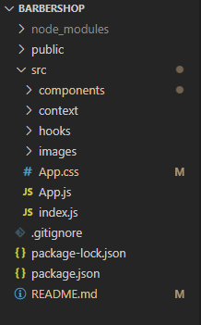

Os menus do sistema dependem do perfil do usuário (que pode ser user, manager, admin ou super admin). Para os perfis com maior acesso o menu aparecerá da seguinte maneira:

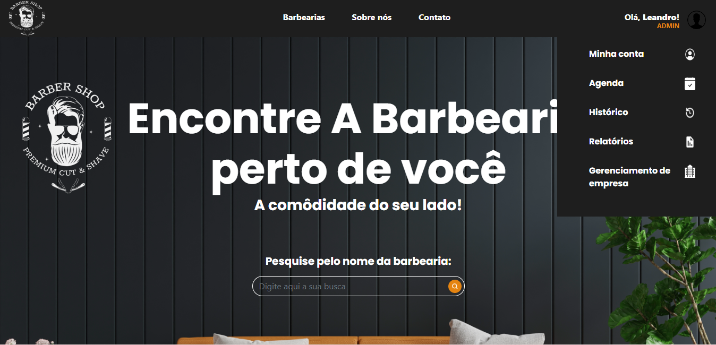

## Modelo Relacional ou Projeto de Banco de Dados NoSQL

Segue o Modelo Relacional utilizado para o desenvolvimento do projeto:

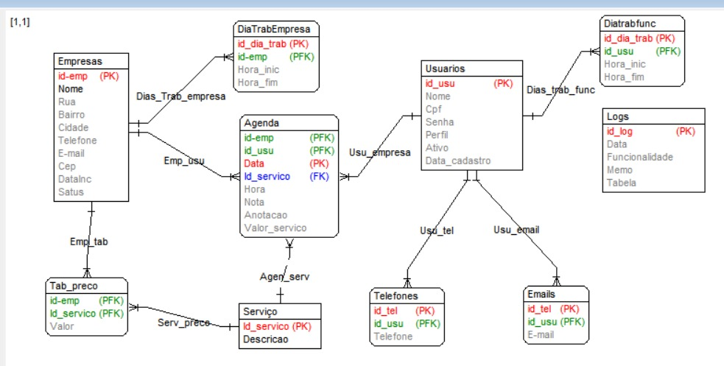

## Plano de Testes

|  |  |  |  |  |
| --- | --- | --- | --- | --- |
| **Número** | **Caso de uso** | **Objetivo do caso de teste** | **Entradas** | **Resultados esperados** |
|  | Agendar horário na agenda pra realização de serviço | Testar se o agendamento de serviços funciona como esperado | Cliente faz o login, busca por uma barbearia, escolhe o serviço desejado, escolhe o profissional, escolhe uma data e horário e clica em agendar. | Apresentar na tela uma mensagem de agendamento realizado com sucesso! |
|  | Visualizar histórico de serviços | Testar se o histórico de atendimentos traz os agendamentos anteriores corretamente | Cliente loga com seu usuário no sistema, clica no menu, clica na opção de histórico | Apresentar na tela os agendamentos anteriores do cliente |
|  | Administrador visualizar agenda de marcações do dia | Testar se o administrador de barbearia pode visualizar com sucesso os agendamentos do dia | Administrador loga no sistema com seu usuário, clica no menu agenda, seleciona o dia desejado | Apresentar na tela os agendamentos confirmados para o dia que o administrador selecionar no calendário |
|  | Administrador visualizar relatórios | Testar se o administrador de barbearia pode visualizar com sucesso os dados do tipo de relatório escolhido | Administrador loga no sistema com seu usuário, clica no menu empresa, clica em relatórios, escolhe o tipo de relatório. | Apresentar as informações presentes no tipo de relatório que o administrador da barbearia escolher |
|  | Busca de barbearia pelo campo de busca na Home | Testar se o campo de busca de barbearias funciona adequadamente | Cliente clica no campo de busca na Home e digita pelo nome completo ou incompleto de uma barbearia e aperta enter para buscar pelos resultados | Apresentar na tela de resultados uma lista com possíveis barbearia de acordo com a busca do cliente |

## Relatório de Execução de Testes de Software

|  |  |  |  |  |
| --- | --- | --- | --- | --- |
| **Número** | **Caso de teste** | **Saída esperada** | **Resultados encontrados** | **Aprovado?** |
|  | Agendar horário na agenda pra realização de serviço | Apresentar na tela uma mensagem de agendamento realizado com sucesso! | Apresentado na tela uma mensagem de agendamento realizado com sucesso! | Sim |
|  | Visualizar histórico de serviços | Apresentar na tela os agendamentos anteriores do cliente | Apresentado na tela os agendamentos anteriores do cliente | Sim |
|  | Administrador visualizar agenda de marcações do dia | Apresentar na tela os agendamentos confirmados para o dia que o administrador selecionar no calendário | Apresentado na tela os agendamentos confirmados para o dia que o administrador selecionar no calendário | Sim |
|  | Administrador visualizar relatórios | Apresentar as informações presentes no tipo de relatório que o administrador da barbearia escolher | Apresentado as informações presentes no tipo de relatório que o administrador da barbearia escolher | Sim |
|  | Busca de barbearia pelo campo de busca na Home | Apresentar na tela de resultados uma lista com possíveis barbearia de acordo com a busca do cliente | Apresentado na tela de resultados uma lista com possíveis barbearia de acordo com a busca do cliente | Sim |

## Apropriação de Horas no Projeto

|  |  |  |
| --- | --- | --- |
| **Histórico de apropriação de horas** | | |
| **Data do registro** | **Atividade** | **Quantidade de horas** |
| 18/10/2021 | Definição dos requisitos funcionais | 12h |
| 20/10/2021 | Definição dos requisitos não-funcionais | 6h |
| 30/10/2021 | Construção dos casos de uso | 5h |
| 20/11/2021 | Criação de protótipo navegável | 40h |
| 10/12/2021 | Criação do diagrama de classes | 20h |
| 20/02/2022 | Escrita da introdução do trabalho | 12h |
| 01/04/2022 | Padrão arquitetural escolhido | 2h |
| 01/04/2022 | Definição dos frameworks de trabalho | 2h |
| 01/05/2022 | Estrutura base do front-end | 20h |
| 01/06/2022 | Desenvolvimento da primeira funcionalidade | 50h |
| 06/06/2022 | Arquitetura da solução C4 model | 2h |
| 04/09/2022 | Desenvolvimento de funcionalidades para completar o MVP | 70h |
| 05/09/2022 | Plano e relatório de testes de software | 2h |
| 05/09/2022 | Avaliação retrospectiva | 1h |

## Código da Aplicação

Código repositório front-end: <https://github.com/leandrobhte1/barbershopFrontPUC>

Código repositório back-end: <https://github.com/leandrobhte1/barbershopBack>

Repositório que contém o vídeo falando sobre as funcionalidades entregues na Etapa 2 (vídeos em formato .mp4 e .wmv): <https://github.com/leandrobhte1/ETAPA2-PUC>

Endereço site da aplicação: https://barbershop-site.herokuapp.com/

Credenciais de acesso:

- Perfil Admin:

Username: barbershoppuc@gmail.com

Password: 12345678

- Perfil Manager: **(OBS: Se atente ao . no e-mail)**

Username: barbershop.puc@gmail.com

Password: 12345678

- Perfil User: **(OBS: Se atente ao . no e-mail)**

Username: barber.shop.puc@gmail.com

Password: 12345678

## Avaliação Retrospectiva

O processo de desenvolvimento foi gratificante por conseguir finalizar o código, entretanto houveram dificuldades é claro. Uma das dificuldades foi de relembrar as tags HTML, fazia muito tempo que eu trabalhava exclusivamente com java no backend, mas após um pouco de revisão consegui atualizar meus conhecimentos em html e react. Outra dificuldade foi de fazer a conexão com o JasperSoft para a criação de relatórios, consegui criar o template mas tive dificuldade de fazer a comunicação do meu código com o JasperSoft, então deixei os relatórios mais simples, sem a função de baixar arquivo, apenas visualizando os dados.

## Objetivos Estimados

Os objetivos estimados para a execução do projeto incluíam a construção de um site que permitisse o cliente agendar um serviço em uma barbearia e o administrador da barbearia ter o controle de sua agenda. Dessa forma facilitando o processo de marcação e realização de serviços, deixando a responsabilidade para o software. Foi criado uma estrutura de banco de dados, um código backend em spring e uma aplicação desenvolvida em react para tornar esse objetivo possível.

## Objetivos Alcançados

Através de muito esforço, foi possível construir umj modelo relacional de banco de dados para armazenar as informações necessárias para o correto funcionamento do sistema, o site contruído em react ficou com uma interface agradável e bonita e o código java proporcionou o acesso às informações necessárias que o cliente e administrador precisam para realizar seus objetivos. Todo o sistema foi um sucesso e construído com maestria.

## Lições aprendidas

|  |  |  |
| --- | --- | --- |
|  | **Retrospectiva (Lições Aprendidas)** | |
|  | **Descrição da Lição** | **Classificação** |
| 1 | Construir um sistema seguro é bem complexo e segurança é uma parte fundamental que devemos ter bastante atenção | Positiva |
| 2 | Devemos nos preocupar com a interface e com a experiência do usuário ao utilizar nosso sistema para não perder clientes | Positiva |
| 3 | Criação de relatórios pode ser complexa devida a constantes atualizações de biblioteca de relatórios como o JasperSoft e a maneira como integrar o código com essas bibliotecas de terceiros. | Negativa |

## Referências

ASSOCIAÇÃO BRASILEIRA DA INDÚSTRIA DA HIGIENE PESSOAL, PERFUMARIA E COSMÉTICOS (ABIHPEC). Mercado masculino de HPPC segue em crescimento. 04 ago 2016. Disponível em: https://abihpec.org.br/release/mercado-masculino-de-hppc-segue-em-crescimento/ segueem-crescimento. Acesso em: 12/02/2022.